Pour rechercher des informations sur Internet

1. Les moteurs de recherche

Les moteurs de recherches sont des sites où l’on peut effectuer des recherches sur Internet. Il en existe beaucoup. Celui que nous utilisons principalement à l’école est « Google ».

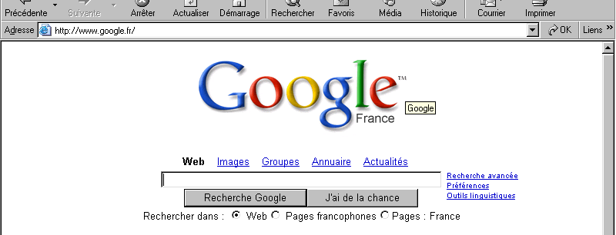

En-dessous de chaque flèche, note le numéro de la légende qui correspond le mieux.

1 ➔ Si je veux dessiner des dessins ou colorier une image, je dois cliquer ici.
2 ➔ Si je recherche une image ou un dessin, je peux cliquer ici.
3 ➔ Si je veux imprimer la page, je clique ici.
4 ➔ Pour rechercher un site Internet, je clique ici. En général, c’est le choix qui
m’est proposé lorsque j’ouvre Google.
5 ➔ Pour écrire ce que je recherche
6 ➔ Si je veux trouver une information sur Internet (peu importe la langue).
7 ➔ Si je veux trouver une information en français sur Internet.
8 ➔ Si je veux trouver une information sur un site fait par des belges francophones.
9 ➔ Si je veux trouver une information sur l’utilisation du Web (d’Internet)
10 ➔ Un message publicitaire apparait ici.
11 ➔ Pour écrire un message aux responsables et dire que tu as vite trouvé un site.
12 ➔ Pour ouvrir directement une page liée à ma recherche
13 ➔ Pour lancer la recherche et obtenir une liste de propositions de sites.

2. Plus on est précis dans sa recherche, plus on a de chance de trouver ce que l’on
recherche…

Dans les exemples ci-après, nous allons effectuer une recherche pour trouver « le nombre de petits que peuvent avoir les lapins ».
Effectue les recherches telles que proposées. Tape chaque fois exactement ce qui est indiqué après la flèche (➔) et observe le nombre de propositions possibles.

➔ la reproduction des lapins Nombre de possibilités : ……

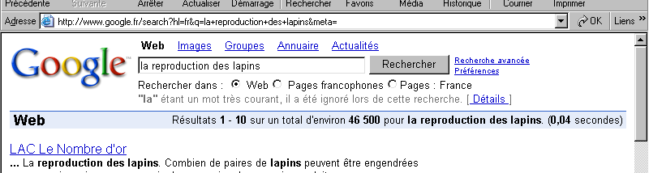

➔ "la reproduction des lapins" Nombre de possibilités : ……

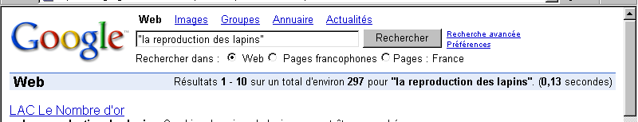

➔ "la reproduction des lapins"+petits Nombre de possibilités : ……

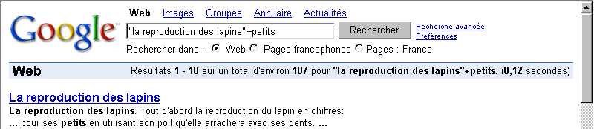

➔ "la reproduction des lapins"+"nombre de petits" Nombre de possibilités : ……

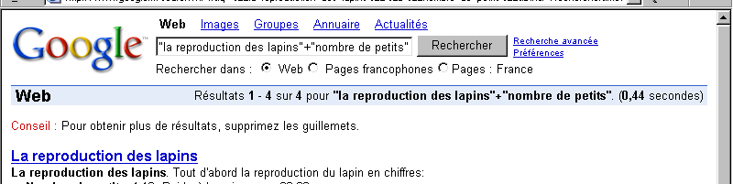

Après avoir observé cela, que taperais-tu dans le cadre pour trouver l’adresse de l’école libre de Moustier. Tu dois obtenir le moins de propositions possibles.

Tu peux faire plusieurs essais sur Internet avant de noter la proposition la plus efficace…

➔ ………………………………………………………………………………………………

